

1.Общая характеристика ОУ
Муниципальное бюджетное общеобразовательное учреждение «Лесокамская основная общеобразовательная школа» расположено в сельской местности, по адресу: 619650 Пермский край, Гайнский район, п. Гайны, ул.Свердлова,39. Образовательное учреждение имеет лицензию на право ведения образовательной деятельности от 15.12.2006г А№0766051 и государственную аккредитацию от 25.05.2010г ОП 003559, сайт (Les-shkola.narod.ru), электронную почту – Leskam82@mail.ru. На территории, обслуживаемой школой учреждения дополнительного образования отсутствуют, но вместе с тем школа имеет стадион, 2 детских сада, у сельского ДК арендуется спортивный зал. По предложению Министерства образования Пермского края Школа внесена в реестр Ведущие образовательные учреждения России. В 2011году школа получила статус экспериментальной площадки Центра системно-деятельностной педагогики «Школа 2000…» Федерального государственного образовательного учреждения дополнительного профессионального образования «Академия повышения квалификации и профессиональной переподготовки работников образования» по теме «Механизмы реализации ФГОС И ФГТ на основе деятельностного метода Л.Г.Петерсон с позиций непрерывности образовательного процесса на ступенях ДОУ- начальная школа - средняя школа»
2. Состав обучающихся и воспитанников. Социальная характеристика.
По классам:
Классы | Количество классов |  | Число учащихся
Классы | 2011-2012у.г | 2012-2013у.г | 2011-2012у.г | 2011-2012у.г
1 | 1 | 1 | 12 | 9
2 | 1 | 1 | 14 | 12
3 | 1 | 1 | 16 | 15
4 | 1 | 1 | 14 | 14
5 | 1 | 1 | 14 | 14
6 | 1 | 1 | 12 | 14
7 | 1 | 1 | 15 | 12
8 | 1 | 1 | 11 | 15
9 | 1 | 1 | 14 | 10
итого | 9 | 9 | 122 | 115
Средняя наполняемость |  |  | 13,4 | 12,7
Все классы общеобразовательные. Социальный состав: 5,7% -дети –сироты, которые проживают в опекаемых семьях, 2%(3 человека)-дети-инвалиды, из них 2 человека обучаются на дому. На учете в ОПДН состоит - 0 человек, на учете в группе риска - 21 человек, СОП - 4 человек. Неполные семьи -29, многодетные – 21, малообеспеченные -42, неблагополучные – 21.В подвозе -47 учеников и 1 воспитанник из д.Данилово и Елево.
воспитанники:
Группы | количество 2010-11 у.г | количество 2011-12 у.г
1 младшая | 12 | 12
2млад.-средняя | 18 | 18
Старшая/подготовит. | 16 | 20
Разновозростная группа ДНШ | 10 | 20
итого | 56 | 70
Все группы общеразвивающей направленности.
3.Структура управления ОУ.
В структуру управления ОУ входит педагогический совет, созданный 25.08.1987 года, Совет учреждения, созданный 12.09.2008г общешкольной конференцией, избран родительский комитет на общешкольном родительском собрании 04.03.2011 года. Школьное самоуправление учащихся осуществляется Советом дружины.
4.Условия обучения, воспитания и труда.
4.1.Кадровое обеспечение учебно-воспитательного процесса.
Всего педагогических работников 28, в том числе 14 учителей, 6 воспитателей дошкольных групп. Образовательный уровень педагогических работников: 16 человек имеют высшее профессиональное образование. 3 являются студентами заочных отделений ПГПУ, ПГУ. 12 человек имеют среднее профессиональное образование. Квалификация педагогов: высшая категория -1, первая — 13, вторая -8 человек. Стаж работы :
До5 лет | 4 человека
5-10 лет | 4 человека
10-15 лет | 4 человека
15-20 лет | 3 человека
Свыше 20 лет | 13 человек
Возрастной состав педагогических работников :
До 25 лет | 4,00%
25-30 лет | 23,00%
30-35 лет | 0,00%
35-40 лет | 15,00%
40-45 лет | 20,00%
45-50 лет | 20,00%
50 -55 лет | 14,00%
Женщины свыше 55 лет | 1,00%
Палаухина Н.Г учитель русского языка и литературы награждена знаком «Отличник народного просвещения»,
Гайнутдинова Т.С. учитель географии награждена знаком «Почетный работник общего образования»,
Мышкина Н.А. Учитель химии и биологии награждена Почетной грамотой Министерства образования и науки РФ.
60% педагогов используют в образовательном процессе ИКТ. Предпрофильную подготовку обеспечивали учителя, имеющие 1 квалификационную категорию. Школа была укомплектована кадрами на 100%. В муниципальном конкурсе профессионального мастерства « Учитель года» учитель начальных классов Якимова Н.И. заняла 3 место в номинации «Учитель».
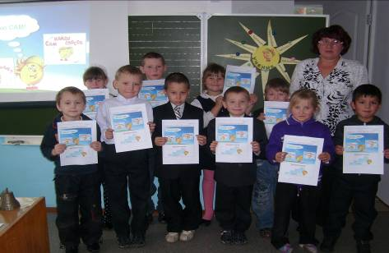

Активно участвовала в районных профессиональных конкурсах учитель русского языка Палаухина Н.Г.
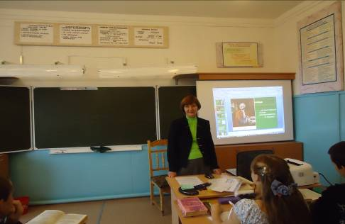

Под руководством учителя биологии Мышкиной Н.А. заложен питомник с лиственницами, учащиеся 7 класса стали участниками всероссийской акции.

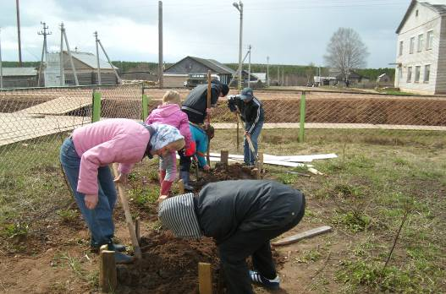

Учитель русского языка и литературы Исаева В.М. и учащиеся кружка «Ман кыв» приняли участие в краевом этнокультурном фестивале.
Проблемы: отсутствие штатных учителей по истории и иностранному языку.
5.Учебно-материальная база (оснащенность и благоустройство).
В школе обеспечивается температурный режим в соответствии с СанПиН имеется горячее и холодное водоснабжение, организован питьевой режим. Системы отопления, канализации и вентиляции находятся в рабочем состоянии. В ОУ соблюдаются требования ППБ, проведен пожарный аудит. В дошкольных группах проведена частичная замены мебели приобретаются пособия для УВП. Проведено горячее водоснабжение в Даниловской начальной школе,на игровых площадках построены 3 теневых навеса. Проведен капитальный ремонт школы: заменены окна и кровля, утеплены стены и обшиты сайдингом.
Школьная территория благоустроена, имеется стадион, зона отдыха игровые площадки построена географическая площадка. Территория детских садов обустраивается в любое время года, большую помощь воспитателям оказывают родители воспитанников.
Школьные кабинеты оборудуются оргтехникой, 4 кабинета оборудованы АРМ, число компьютеров 22, из них в учебном процессе используются 18, число школьников на один компьютер -7. Мультимедийных проекторов 7, планируется приобрести 2. интерактивная доска-1, интерактивная приставка -1. Все кабинеты обеспечены необходимым оборудование, наглядными пособиями, УМК. ОУ использует лицензионные комплекты на компьютерах, установлена система контентной фильтрации. Получено оборудование по программе дистанционное обучение детей инвалидов: 2 АРМ и скорость выхода в интернет 512 кбит.
Школа имеет помещение для организации питания детей, спортивный зал арендуется у ДК, физкультурное оборудование по разделам программы достаточно
Проблемы: отсутствие лицензированных медкабинетов, компьютерный класса, соответствующий СанПиН, низкая скорость выхода в Интернет (128кб/с), медленное обновление МТБ школы.
6.Организация горячего питания.
С сентября 2011 года питание выведено на аутсорсинг, организацией питания занимается ИП Осипова Н.Е. Для 117 школьников предлагается 3-разовое питание завтрак, обед и полдник. Стоимость обеда для детей из малоимущих и многодетных семей, не превышает дотации для 1-4 кл - 32,78 рублей, для 5-9 классов-36,73 рублей. Полдник для всех категорий платный, средняя стоимость обеда для детей, обедающих платно составляет - 42,66 рублей. Питаются в школе 98% учащихся
Проблемы: не компетентность родителей по вопросам культуры питания, неспособность или нежелание родителей доплачивать за полноценный обед.
7.Учебный план. Режим обучения .
ОУ полностью реализует инвариантную часть учебного плана, программу дошкольного образования «Детство». С 01.09.2012 года обучающиеся 1 класса занимаются по УМК нового поколения «Перспектива», который реализует требования ФГОС. Воспитанники четвертого года начинают осваивать непрерывный курс математического образования по программе Л.Г. Петерсон.
6.1. Учебный план
Пояснительная записка
к учебному плану МБОУ «Лесокамская основная общеобразовательная школа»
на 2011-2012учебный год для 2-9 классов
1. Общая характеристика учебного плана
Учебный план МБОУ «Лесокамская основная общеобразовательная школа» - нормативный акт, регламентирующий объемы учебного времени, отводимые на освоение основных общеобразовательных программ по ступеням общего образования. а также предпрофильность и дифференцированный подход в обучении. Учебный план МБОУ «Лесокамская основная общеобразовательная школа» составлен на основе федерального БУП. Учебный план рассчитан на 5-дневную рабочую неделю с 1-8 класс и 6-дневную рабочую неделю в 9 классе.
Учебный план МБОУ «Лесокамская основная общеобразовательная школа» на 2011-2012 учебный год разработан в соответствии со следующими документами:
- Концепцией профильного обучения на старшей ступени общего образования, утвержденной приказом Министерства образования РФ от 18.07.2002 №2783;
- приказом Министерства образования РФ от 05.03.2004 №1089 "Об утверждении федерального компонента государственных образовательных стандартов начального общего, основного общего и среднего(полного) общего образования";
- федеральным БУП и примерными учебными планами для ОУ РФ, реализующими программы общего образования, утвержденными приказом Министерства образования РФ от 09.03.2004 №1312;
- примерными образовательными программами по предметам;
- СанПиН 2.4.2.2821-10 «Санитарно-эпидемиологические требования к условиям и организации обучения в общеобразовательных учреждениях» утверждены постановлением Главного государственного санитарного врача Российской Федерации от « 29 » декабря 2010г. № 189
- Типовым положением об ОУ, утвержденном постановлением Правительства РФ от 19.03.2001 №196;
- уставом и образовательной программой школы;
- Приказ Министерства образования и науки Российской Федерации от 30 августа 2010 года № 889. О ВНЕСЕНИИ ИЗМЕНЕНИЙ В ФЕДЕРАЛЬНЫЙ БАЗИСНЫЙ УЧЕБНЫЙ ПЛАН И ПРИМЕРНЫЕ УЧЕБНЫЕ ПЛАНЫ ДЛЯ ОБРАЗОВАТЕЛЬНЫХ УЧРЕЖДЕНИЙ РОССИЙСКОЙ ФЕДЕРАЦИИ, РЕАЛИЗУЮЩИХ ПРОГРАММЫОБЩЕГО ОБРАЗОВАНИЯ .
- Приказ Министерства образования и науки Российской Федерации от 03 июня 2011 года № 1994. О ВНЕСЕНИИ ИЗМЕНЕНИЙ В ФЕДЕРАЛЬНЫЙ БАЗИСНЫЙ УЧЕБНЫЙ ПЛАН И ПРИМЕРНЫЕ УЧЕБНЫЕ ПЛАНЫ ДЛЯ ОБРАЗОВАТЕЛЬНЫХ УЧРЕЖДЕНИЙ РОССИЙСКОЙ ФЕДЕРАЦИИ, РЕАЛИЗУЮЩИХ ПРОГРАММЫОБЩЕГО ОБРАЗОВАНИЯ.
Образовательная деятельность школы направлена на достижение следующих целей:
обеспечение получения основного общего образования каждым учеником на уровне требований государственного стандарта и выше;
Формирование ОУУН на уровне, достаточном для достижения образования и самообразования;
обеспечение индивидуального развития личности ребенка, создание условий для развития его интеллектуальных задатков, интересов и склонностей за счет дифференциации образовательного процесса;
формирование личностных качеств учащихся, способности к самовоспитанию в соответствии с общечеловеческими, нравственными и культурными нормами.
На основании вышеперечисленных целей определены следующие задачи:
- обеспечение соответствия образовательной подготовки учащихся современным требованиям; выявление способных и одаренных детей;
- создание благоприятных условий для интеллектуально-нравственного развития детей путем удовлетворения потребностей в самообразовании и саморазвитии, получении дополнительного образования;
- построение основного и дополнительного образования на основе здоровьесбережения, формирование представления о социальном, психологическом и физическом здоровье;
- обеспечение преемственности ступеней обучения;
2.Структура школы
Обучение в школе делится на 3 ступени:
- 0 ступень (дошкольное образование) - 4 группы
- 1 ступень (начальная школа) - 2-4 классы
- 2 ступень (основная школа) - 5-9 классы
Каждая из ступеней, решая общие задачи, имеет свои специфические функции, связанные с возрастными особенностями учащихся.
3.Структура учебного плана
Учебный план отражает основные цели и задачи школы. Структура учебного плана предоставлена инвариантной и вариативной частями. Инвариантная часть предполагает реализацию федерального компонента, что гарантирует выпускникам овладение знаниями и умениями в соответствии с минимумом содержания образования. Школьный компонент учебного плана представлен следующими предмета
- география (6 класс)
- биология (6 класс)
- технология (9 класс)
- индивидуально-групповыми занятиями
- факультативом по основам проектной и исследовательской деятельности
- коми- пермяцкий язык
- курсами по предпрофильной подготовке
Дошкольное образование в школе направлено на индивидуальное развитие воспитанников, их гармоничного взаимодействия с окружающей средой. Для реализации поставленной цели на дошкольной ступени обучение и воспитание ведется по ООП дошкольного образования в основе которой лежит комплексная программа «Детство». Основные направления в деятельности дошкольных групп: физическое (физическая культура, здоровье) художественно-эстетическое(музыка, художественное творчество), познавательно-речевое ( коммуникации, познание, чтение художественной литературы), социально-личностное (социализация, труд, безопасность).
Для начальной школы в качестве приоритетного направления определено развитие личности школьника, формирование способности младшего школьника к саморазвитию и самовоспитанию, общей культуры и эрудиции ребенка, подготовка к дальнейшему образованию. Для реализации поставленной цели на первой ступени обучение ведется по программе " Школа России". Учебный план для 2-4 (БУП-2004) классов представлен предметами : русский язык, литература, иностранный язык ( немецкий и английский), математикой, окружающим миром, технологией, физической культурой, изобразительным искусством и музыкой.
Основное внимание на второй ступени обучения направлено на развитие познавательных интересов, что должно позволить определить ребенку область научных интересов для самоопределения на старшей ступени. Учебный план 5-9 (БУП-2004) предметами инвариантной частью учебного плана.
4. Характеристика учебного плана
Основной целью предметов русский язык во2-9 классах, литературное чтение во 2-4 классах, литература в 5-9 классах, иностранный язык ( немецкий, английский) во 2-4, 5-9 классах является обучения языку, языковому развитию учащихся, формированию умения и навыки грамотного письма, рационального чтения, полноценного восприятия звуковой речи. С целью повышения качества обучения предусматривается индивидуально-групповые занятия по русскому языку в 5,7-9 классах.
Математика во 2-6 кл., алгебра и геометрия в7-9 кл. обеспечивает интеллектуальное развитие детей, формирует у них способы мыслительной деятельности, математические компетентности, необходимые в практической деятельности. С целью повышения качества обучения предусматривается на индивидуально-групповые занятия в 5,7-9 классах.
Предмет информатика в 8,9 классах направлен на развитие логического мышления и формирование информационной культуры учащихся.
Количество часов по истории и обществознанию выдержано в соответствии с БУП.
В 6 классе за счет часов школьного компонента, в соответствии с письмом Департамента образования Пермского края увеличено на 0,5 час преподавание географии с целью реализации краеведческого компонента.
Количество часов по биологии, химии, физике, природоведению выдержано в соответствии с БУП. Предмет "Окружающий мир(человек ,природа, общество)" во 2-4 классах является интегрированным. В 6 классе за счет часов школьного компонента, в соответствии с письмом Департамента образования Пермского края увеличено на 0,5 час преподавание биологии с целью реализации краеведческого компонента.
Искусство реализуется через предметы "Музыка" и "Изобразительное искусство" в соответствии с часами БУП.
Количество часов физической культуры во 2-9 классах соответствует БУП. Третий час учебного предмета «Физическая культура» использовать на увеличение двигательной активности и развитие физических качеств обучающихся, внедрение современных систем физического воспитания. В 8 классе отводится 1 час на предмет ОБЖ.
В соответствии с БУП реализует предмет "Технология" во2-4, 5-8 кл,. Трудовая подготовка составляет в 5 классе-10 дней, 6 кл.- 12 дней, 7 кл.-14 дней, 8 кл.- 16 дней. В 9 классе ведётся 1 час технологии за счет часов школьного компонента.
За счет часов школьного компонента в 9 классе отведены часы на предпрофильную подготовку в 9 классе для удовлетворения индивидуальных потребностей учащихся, с целью профессионального самоопределения. Предпрофильные курсы «Наблюдение и эксперимент в химии», « Юный электроник», «Секреты грамотного письма», «Проекты – это просто».
5.Структура учебного года
Дошкольная ступень. Организованные занятия с 1 сентября
с 1 сентября по 5ноября – учебный период
с 5 ноября по 8 ноября – «творческие» каникулы
с 8 ноября по 25 декабря- учебный период
с 26 декабря по 10 января – новогодние каникулы
с 11 января по 5 марта – учебный период
с 6 марта по 10 марта – творческие каникулы
с 11 марта по 30 мая – учебный период
Первая и вторая ступень. Для 2-8 класса устанавливается учебный год продолжительностью 34 учебные недели, для 9 класса до 37 учебных недель с учетом экзаменационного периода.
Каникулы: осенние с 2 по 8 ноября; зимние с 30 декабря по 10 января
весенние с 23 по 30 марта; летние с 31 мая по 31 августа
Учебный план дошкольной ступени (сетка занятий) прилагается

УЧЕБНЫЙ ПЛАН

Учебные предметы/ классы | 2 | 3 | 4 | 5 | 6 | 7 | 8 | 9
Русский язык | 5 | 5 | 5 | 6 | 6 | 4 | 3 | 2
Литературное чтение | 4 | 3 | 3
Литература |  |  |  | 2 | 2 | 2 | 2 | 3
Иностранный язык(немецкий) | 2 | 2 | 2 | 3 | 3 | 3 | 3 | 3
Математика | 4 | 4 | 4 | 5 | 5 | 5 | 5 | 5
Информатика и ИКТ |  |  |  |  |  |  | 1 | 2
История |  |  |  | 2 | 2 | 2 | 2 | 2
Обществознание |  |  |  |  | 1 | 1 | 1 | 1
География |  |  |  |  | 1 | 2 | 2 | 2
Окружающий мир | 2 | 2 | 2
Природоведение |  |  |  | 2
Биология |  |  |  |  | 1 11,5 | 2 | 2 | 2
Химия |  |  |  |  |  |  | 2 | 2
Физика |  |  |  |  |  | 2 | 2 | 2
Музыка | 1 | 1 | 1 | 1 | 1 | 1 | 0,5 | 0,5
Изобразительное искусство | 1 | 1 | 1 | 1 | 1 | 1 | 0,5 | 0,5
Физическая культура | 3 | 3 | 3 | 3 | 3 | 3 | 3 | 3
ОБЖ |  |  |  |  |  |  | 1
Технология | 1 | 2 | 2 | 2 | 2 | 2 | 1
Итого | 23 | 23 | 23 | 27 | 28 | 30 | 31 | 30
Индивидуально-групповые занятия русский язык  математика |  |  |  | 0.5  0,5 |  | 1  1 | 0,5  0,5 | 1  1
технология |  |  |  |  |  |  |  | 1
география |  |  |  |  | 0,5
биология |  |  |  |  | 0,5
Коми-пермяцкий язык |  |  |  | 1
Основы проектной и исследовательской деятельности |  |  |  |  | 1 |  | 1
Предпрофильная подготовка:  «Юный электрик»  «Секреты грамотного письма»  «Проекты – это просто»  «Наблюдения и опыты в химии и биологии»  «Задачи на проценты» |  |  |  |  |  |  |  | 3(102)  20  24  24  14  20
итого |  |  |  | 2 | 2 | 2 | 2 | 6
Всего | 23 | 23 | 23 | 29 | 30 | 32 | 33 | 36

Внеклассная работа
кружок | классы | количество часов
Кукольный | 3 | 34
Разговор о правильном питании | 3 | 34
Логика | 2 | 34
Моя малая Родина | 2 | 34
До-ми-солька | 2.3,4, | 34
Цветоводство | 5-8 | 68
драматический | 5-9 | 68

Пояснительная записка к учебному плану в 1 классе МБОУ «Лесокамская
основная общеобразовательная школа» на 2011-2012 учебный год.
Рабочий учебный план 1 класса составлен на основе Федерального государственного образовательного стандарта начального общего образования, примерного базисного учебного плана, утвержденного приказом Министерства образования России № 373 от 06.10.2009 и с учетом особенности и специфики Основной образовательной программы начального общего образования, в основе которой лежит образовательная система «Перспектива». Рабочий учебный план
определяет:
- перечень предметных областей: филологию, математику и информатику, окружающий мир; духовно-нравственную культуры народов России; искусство; технологию и физическую культуру;
- образовательные межпредметные и разновозрастные модули;
- перечень компонентов внеучебной образовательной деятельности, организованных в разных формах (клубной, студийной, секционной, кружковой, тренинговой, в общественно-полезных и социальных практиках) за пределами урочных занятий, с указанием объемов за учебный год и возрастов (годов обучения) учащихся. Внеучебная образовательная деятельность составляет не менее 40% от обязательной части ООП НОО;
- соотношение между обязательной (инвариативной) частью, формируемую в соответствии с требованиями ФГОС НОО, которая составляет 80% от общего нормативного времени, отведенного на предметную область и вариативной частью, которая составляет 20% от общего нормативного времени, отведенного на предметную область, которая предоставляет возможность проведения образовательных межпредметных, разновозрастных модулей;
- индивидуальные и групповые внеурочные (внеаудиторные) занятия обучающихся до 10% объем времени, отведенного на предметные области: филологию, математику и окружающий мир;
- максимальный объем аудиторной нагрузки обучающихся;
Педагогический коллектив организует процесс обучения, основываясь на развитии личности ребёнка, его творческих способностей, самостоятельности, стремлении к самоутверждению. Принципами работы коллектива являются гуманистический характер образования, приоритет общечеловеческих ценностей, жизни и здоровья человека, любви к окружающей природе, Родине, семье.
Продолжительность учебного года 33 учебные недели, Обучение осуществляется в режиме 5-дневной учебной недели. Продолжительность урока для I класса в первом полугодии – 35 минут, во втором полугодии - 45 минут Для реализации федерального компонента государственных образовательных стандартов второго поколения начального образования базисный образовательный план сбалансирован относительно инвариантной, вариативной части и внеурочной деятельности. В обязательную часть плана входят предметы разных областей знаний в соответствии с программами, реализующимися в начальной школе. Для реализации данного плана школа обеспечена необходимыми кадрами, имеются программно – методические комплексы: рабочие образовательные программы, учебники, методические рекомендации, дидактический материал, необходимое оборудование.
Образование в начальной школе является базой, фундаментом всего последующего обучения. В начальной школе формируются универсальные учебные действия, закладывается основа формирования учебной деятельности ребенка – система учебных и познавательных мотивов, умение принимать, сохранять, реализовывать учебные цели, умение планировать, контролировать и оценивать учебные действия и их результат.
Изучение предмета «Русский язык» в начальной школе направлено на развитие речи, мышления, воображения школьников, способности выбирать средства языка в соответствии с условиями общения, на воспитание позитивного эмоционально-ценностного отношения к русскому языку, пробуждение познавательного интереса к слову, стремления совершенствовать свою речь. Формируются первоначальные знания о лексике, фонетике, грамматике русского языка. Младшие школьники овладевают умениями правильно писать и читать, участвовать в диалоге, составлять несложные монологические высказывания и письменные тексты-описания и повествования небольшого объема, овладевают основами делового письма (написание записки, адреса, письма).
Изучение предмета «Литературное чтение» в начальной школе ориентировано на формирование и совершенствование всех видов речевой деятельности младшего школьника (слушание, чтение, говорение, письмо, различные виды пересказа), на знакомство с богатым миром отечественной и зарубежной детской литературы, на развитие нравственных и эстетических чувств школьника, способного к творческой деятельности.
Изучение предмета «Математика» направлено на формирование первоначальных представлений о математике как части общечеловеческой культуры, на развитие образного и логического мышления, воображения, математической речи, формирование предметных умений и навыков, необходимых для успешного решения учебных и практических задач и продолжения образования.
Изучение интегрированного предмета «Окружающий мир» направлено на воспитание любви и уважения к природе, своему городу (селу), своей Родине; осмысление личного опыта общения ребенка с природой и людьми; понимание своего места в природе и социуме; приучение детей к рациональному постижению мира на основе глубокого эмоционально-ценностного отношения к нему. Особое внимание должно быть уделено формированию у младших школьников здорового образа жизни, элементарных знаний о поведении в экстремальных ситуациях, т. е. основам безопасности жизнедеятельности.
Изучение предметов эстетического цикла (ИЗО и музыка) направлено на развитие способности к эмоционально-ценностному восприятию произведений изобразительного и музыкального искусства, выражению в творческих работах своего отношения к окружающему миру.
Учебный предмет «Технология» формирует практико-ориентированную направленность содержания обучения, которая позволяет реализовать практическое применение знаний в проектной деятельности, полученных при изучении других учебных предметов (математика, окружающий мир, изобразительное искусство, русский язык, литературное чтение), в интеллектуально-практической деятельности ученика; это, в свою очередь, создает условия для развития инициативности, изобретательности, гибкости и вариативности мышления у школьников.
Занятия по физической культуре направлены на укрепление здоровья, содействие гармоничному физическому развитию и всесторонней физической подготовленности учащихся.
Раздел вариативной части «Внеурочная деятельность» позволит в полной мере реализовать требования федеральных государственных образовательных стандартов общего образования. За счет указанных в базисном учебном (образовательном) плане часов на внеурочные занятия общеобразовательное учреждение реализует дополнительные образовательные программы. Занятия проводятся не только учителями общеобразовательных учреждений, но и педагогами учреждений дополнительного образования.
Часы, отводимые на внеурочную деятельность, используются по желанию учащихся и направлены на реализацию различных форм ее организации, отличных от урочной системы обучения.
Спортивно – оздоровительное направление представлено двумя модулями: «Подвижные игры» и «Коррекционно-оздоровительная гимнастика». Модуль «Подвижные игры» направлен на формирование навыков здорового образа жизни. Модуль «Коррекционно-оздоровительная гимнастика» призван обучить детей умению владеть своим телом, красивой осанке, грациозной походке, умению выступать перед другими, развить координацию, музыкальность, выразительность и мягкость исполнения, развить свою гибкость и выносливость.
Направление «Научно-познавательное» включает модуль «Умники и умницы», который предусматривает развитие образного мышления, внимания, фантазии, творческих способностей, формирование эстетического и художественного вкуса. Модуль «Волшебная речь» развивает
Направление «Растим патриотов» представлено модулем «Моя малая родина», целью работы которого является формирование у подрастающего поколения гражданских качеств, чувств патриотизма, любви к своему краю, Гайнскому району, посёлку Гайны
Художественно – эстетическое направление включает в себя модуль «Делаем сами» и модуль хоровой кружок «До-ми-соль-ка», целью которых является творческое развитие ребенка, приобретение им нового социального опыта.
Направление «Социальная работа» представлено модулем « Общественно полезными практиками».
Направление «Проектная деятельность» призвано через практическую деятельность в кружке «Юный исследователь» и составление учебных проектов приобщить учащихся к основам проектно – исследовательской деятельности.
Предметные  области | Учебные  предметы | Количество часов в неделю
Филология | Русский язык | 5
Филология | Литературное чтение | 4
Математика и  информатика | Математика | 4
Обществознание  и естествознание | Окружающий мир | 2
Искусство | Музыка | 1
 | Изобразительное искусство | 1
Технология | Технология | 1
Физическая культура | Физическая культура | 3
ИТОГО |  | 21
Максимально допустимая недельная нагрузка |  | 21
Внеурочная деятельность
Спортивно – оздоровительное направление | Подвижные игры | 1 | 2
Спортивно – оздоровительное направление | Коррекционно- оздоровительная гимнастика | 1 | 2
Научно-познавательное направление | Умники и умницы | 1 | 2
Научно-познавательное направление | "Волшебная речь" | 1 | 2
Растим патриотов | Моя малая родина | 1 | 1
Художественно – эстетическое направление | "Делаем сами" | 1 | 3
Художественно – эстетическое направление | « Танцевальный кружок» | 1 | 3
Художественно – эстетическое направление | "До-ми-соль-ка" | 1 | 3
Социальная работа | ОПП | 1 | 1
Проектная и исследовательская деятельность | Юный исследователь | 1 | 1
ИТОГО |  | 10 | 10
Всего к финансированию |  | 31

Внеурочную деятельность реализуют учителя 1 и 4 классов, воспитатели ГПД, руководитель ИЗО, руководитель ИЗО дошкольных групп.
6.2.Режим деятельности МОУ «Лесокамочка»
в период 2011 – 2012 учебного года
- Начало учебного года 1 сентября 2011г., окончание 31 августа 2012г.
- Сроки каникул в учебном году
для дошкольной ступени:
творческие каникулы:
с 5 ноября по 8 ноября 2011г.
с 26 декабря 2011 по 10 января 2012г.
с 6 марта по 10 марта 2012г.
с 31 мая по 31 августа 2012г.
для 1 – 9 классов:
осенние с 1 ноября по 7 ноября 2011г.
зимние с 30 декабря 2011 по 10 января 2012г.
весенние с 25 марта по 2 апреля 2012г.
летние с 1 июня по 31 августа 2012г.
1 класс дополнительные каникулы с 7 февраля по 13 февраля 2012г.
учебные периоды:
дошкольная ступень
с 1 сентября по 4 ноября 2011г.
с 9 ноября по 25 декабря 2011г.
с 11 января по 5 марта 2012г.
с 11 марта по 30 мая 2012г.
2 - 9 классы:
с 1 сентября по 31 октября 2011г.
с 8 ноября по 29 декабря 2011г.
с 11 января по 24 марта 2012г.
с 4 апреля по 31 мая 2012г.
1 класс
с 1 сентября по 31октября 2011г.
с 8 ноября по 29 декабря 2011г.
с 11 января по 7 февраля 2012г.
с 13 февраля по 24 марта 2012г.
с 4 апреля по 31 мая 2012г.
- Все ступени работают в режиме 5 – дневной недели
начало учебного дня 8⁰⁰, окончание 17⁰⁰ для I и II ступени;
начало учебного дня 7³⁰, окончание 17³⁰ для дошкольной ступени;
начало учебного дня 8⁰⁰, окончание 17⁰⁰ для Даниловской начальной школы.
урочные занятия:
для дошкольной ступени 9³⁰ - 11⁰⁰
для 1 – 4 классов с 9⁰⁰ до 13⁰⁰ (аудиторная нагрузка)
для 5 – 9 классов с 9⁰⁰ - 15⁴⁵(аудиторная нагрузка)
внеурочные занятия:
в дошкольной ступени 16⁰⁰ - 17⁰⁰
в 1 классе гпд с 12⁰⁰ - 17⁰⁰
во 2 – 4 классах с 14⁰⁰ до 14⁴⁵
группа продленного дня с 13⁰⁰ до 17⁰⁰
в 5 – 9 классах с 15³⁰ – 17⁰⁰
формирования дополнительного образования – с 15 ⁰⁰ до 17 ⁰⁰
- Расписание звонков:
8⁵⁰ – утренняя зарядка
9⁰⁰ - 9⁴⁵ – 1 урок; перемена 10 минут
9⁵⁵ - 10⁴⁰ – 2 урок перемена 20 минут, обед для 2 – 4, 5 классов
11⁰⁰ – 11⁴⁵ – 3 урок перемена 30 минут, обед для 6,7,8,9 классов
12¹⁵ – 13⁰⁰ – 4 урок перемена 10 минут
14⁰⁵ – 14⁵⁰ – 6 урок перемена 10 минут
15⁰⁰ – 15⁴⁵ – 7 урок
- График работы:
администрации с 9⁰⁰ до 17⁰⁰
дежурный администратор с 7⁴⁵ до 16⁰⁰
библиотеки с 13⁰⁰ до 16 ³⁰
в сети интернет с 13⁰⁰ до 16 ³⁰

8. Финансовое обеспечение ОУ.
Распределение средств, направляемых из краевого бюджета на реализацию образовательной программы:
- на оплату труда | % | 97
- на материальные затраты | % | 3
Установление долей ФОТ
-доля ФОТ педперсонала, осуществляющего учебный процесс | % | 42
-доля ФОТ административного, учебно-вспомогательного, младшего обслуживающего персонала | % | 33
-доля расходов на стимулирующую часть ФОТ | % | 25
Стоимость педагогической услуги | Руб.
Бюджет ОУ на учебный год, в том числе:
-услуги связи | тыс.руб. | 31,3
- транспортные услуги | тыс.руб. | 19,5
- коммунальные услуги | тыс.руб. | 805,4
-текущий ремонт зданий | тыс.руб. | 350,0
- капитальный ремонт здания | тыс.руб. | 2350,0
- приобретение оборудования | тыс.руб. | 361,0
Краевые целевые программы | тыс.руб. | 0
Муниципальные целевые программы | тыс.руб. | 0
Получение грантов, премий | тыс.руб. | 0
Другие поступления | тыс.руб. | 0
Внебюджетные доходы и расходы:
-доходы | тыс.руб. | 537,3
расходы | тыс.руб. | 314,0
8.Результаты учебно-воспитательной деятельности.
8.1.Дошкольная ступень.
Результаты освоения программы «Детство»
Образовательная область | Уровни освоения | Начало учебного года, % | Конец учебного года, %
Здоровье | высокий | 16,7 | 25
Здоровье | средний | 21 | 65,3
Здоровье | низкий | 62,3 | 9,7
Безопасность | Высокий | 16,7 | 25
Безопасность | средний | 27,5 | 75
Безопасность | низкий | 51,4 | -
Безопасность | критический | 4,2 | -
познание | высокий | 16,7 | 32
познание | средний | 28 | 57
познание | низкий | 43 | 11
познание | критический | 12,3 | -
Социализация | высокий | 16,7 | 23,5
Социализация | средний | 46,8 | 66,5
Социализация | низкий | 36,5 | 10
труд | высокий | 8,3 | 32
труд | средний | 68,3 | 68
труд | низкий | 23,4 | -
коммуникация | высокий | 12,5 | 24
коммуникация | средний | 65 | 69
коммуникация | низкий | 22,5 | 7
Чтение х/л | высокий | 16,7 | 25,3
Чтение х/л | средний | 34,7 | 69
Чтение х/л | низкий | 49,6 | 5,7
Физическое развитие | высокий | 53 | 79
Физическое развитие | средний | 25 | 19,2
Физическое развитие | низкий | 22 | 1,8
Музыкальное развитие | высокий | - | 36
Музыкальное развитие | средний | 50 | 49
Музыкальное развитие | низкий | 50 | 15
изодеятельность | высокий | - | 33
изодеятельность | средний | 20 | 40
изодеятельность | низкий | 80 | 27
Мероприятия способствующие достижению результатов
+ самообразование педагогического коллектива
+ чтение периодической печати:«Дошкольная педагогика»,«Ребенок в детском саду»,«Воспитатель»
+ дифференциация и индивидуализация педагогического процесса
+ работа по технологиям О.Ушаковой (развитие речи)
+ работа по программе Колесниковой Е.В.
+ применение разработок занятий из периодической печати
+ использование тетрадей на печатной основе
+ проведение индивидуальных работ, игр с детьми
+ совместные мероприятия (родители + дети)
+ разработка рабочих программ
+ составление диагностики по всем направлениям
+ день открытых дверей
+ консультации для родителей
+ выставки , конкурсы совместно дети + родители
+ занятие в логопедической группе
+формирования дополнительного образования
+ участие педагогов в работе проблемной группы, РМО.
+деятельность адаптационной группы «Кроха»
+профессиональный конкурс «Ступеньки мастерства»
+конкурс «Семья года»
+закаливающие процедуры
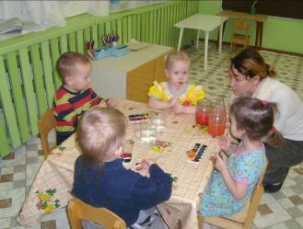
+ изучение и апробация технологии деятельностного метода на основе курса математики «Игралочка»

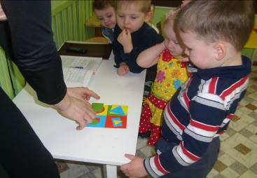

Вывод: дошкольные группы имеют положительную динамику обученности воспитанников. Готовность к школе в дошкольных группах школы высокий уровень-46%(5ч), средний -36%(4ч), ниже среднего- 0%(0ч), низкий -18% (2ч) .Средний балл по школе 21,1(5 место в районе)самый высокий балл в районе 31 набрал Токмолаев Максим, наблюдается положительная динамика уровня подготовки дошкольников к 2010году.
8.2. Начальное и основное общее образование.
Обученность.
Успеваемость - 90%, качество-21%, на повторное обучение оставлено 5 человек из 1-3 классов. В сравнении с прошлым годом наблюдается снижение уровня обученности. Решением ПМПК, в этом году на повторное обучение оставлено 2 человека в первом классе, планировалось 13 обучающих направить на ПМПК для определения дальнейшей траектории обучения, но комиссия не состоялась.
Мониторинговое обследования учащихся 4 класса. Средний тестовый балл по русскому языку -47,5, по математике- 43,2. Результаты тестирования выше 2011года по предметам на 6%.
Административные контрольные работы, Итоговая аттестация учащихся 9 класса выявила проблемы обучения математики.
предмет | Количество сдававших | Тестовый балл | Средняя оценка | рейтинг
Русский язык | 14 | 35,8 (район 43) | 2,6 | 12
математика | 14 | 41,1(район 51,1) | 2,9 | 12

4 человек по результатам портфолио получили за экзамен по выбору оценку «отлично». Аттестат об основном общем образовании вручен 14 обучающимся. К достижениям этого года нужно отнести 100% освоение обучающимися программы основного общего образования, т.к промежуточные результаты у 50% были неудовлетворительными.

В 1классе прошла апробация надпредметного курса «Мир деятельности», результаты имеют положительную динамику:
уровни | Входящее тестирование(%) | Итоговое тестирование (%)
высокий | 0 | 42
Выше среднего | 36 | 33
Средний | 9 | 17
низкий | 55 | 8
Использование технологии деятельностного метода дает качественные результаты обученности детей с контрольной работой по математике на 4и5 справились 9 человек из11.
Проблема: изменение технологии преподавания предметов не только начальной школы но и основного звена с целью, повышения качества образования.
В течение учебного года учащиеся школы приняли участие в 6региональных играх-конкурсах, в 5 предметных Всероссийских чемпионатах, во Всероссийской олимпиаде 1-4 классов по 5 предметам:
- «Тигр» - 4 победитель, 2 призера
- «Енот» - 1 призе
- «Кенгуру» - 1 победителя
По сравнению с прошлым годом уменьшилось число победителей и призеров с 11 до 8 человек. В конкурсах участвовало 57 человек(47%)
- Математический чемпионат –1 победителя, 1 призера
- Биологический – 1 призер
- Географический – 2 призера
- Филологический – 1 призер
- «Старт» - 1 призер
По сравнению с прошлым годом число победителей и призеров сократилось с 15 до 8 человек. Всего в чемпионатах приняло участие 40 чел., 33% учащихся. Всего по школе в играх и конкурсах участвовало 68 человек, 52%.
Победителем муниципального конкурса «Ученик года» стала Елхова Юлия. На празднике «Таланты года» в направлении «Интеллектуальная деятельность» награждено 12 чел., 10% (в прошлом году – 24чел., 18%).
- Именные премии в разных областях знаний были присуждены 2 человекам.
Воспитанность учащихся.
Уровень воспитанности
в – 24 чел. 20%
с – 90 чел. 75%
н – 6 чел. 5%
В целом по школе число учащихся с высоким и средним уровнем воспитанности не меняется, выросло число учащихся с высоким уровнем с 18% до 20%, сокращается количество учащихся с низким уровнем с 6%до 5%
Уровень социальной зрелости выпускников.
1) Оптимальный – 3 чел. 22%
2) Допустимый – 6 чел. 43%
3) Критический – 5 чел. 35%
По сравнению с прошлым годом число учащихся с оптимальным уровнем не изменилось, увеличилось количество учащиеся с критическим уровнем социальной зрелости (25%).
Результаты гражданской компетентности учащихся.
1) Гражданственность
Высокий – 70 чел. 62%
Средний – 40 чел. 36%
Низкий – 2 чел. 2%
Всего: 112чел.
Сокращается число учащихся низкого уровня (с 11% до 2%, растет с высоким уровнем (с 50% до 62%)
2) Патриотизм
Высокий – 52 чел. 46%
Средний – 52 чел. 47%
Низкий – 8 чел. 7%
Всего: 112чел.
Сокращается число учащихся низкого уровня (с 25% до 7%), растет с высоким уровнем (с 23% до 46%)
3) Толерантность
Высокий – 44 чел.39%
Средний – 48 чел. 42%
Низкий – 22 чел.1 9%
Всего: 114чел.
Возросло число учащихся высокого уровня (с 25% до 39%), число с низким уровнем (9% до 19%)
По итогам года награждено грамотами – 25 чел. 39%
- за активную работу в дружине – 1 чел. 2%
- за активную работу в отряде – 14 чел. 22%
- за спортивные достижения – 10 чел.16%
Работа совета дружины оценена на удовлетворительно. Можно отметить в дружине работу экипажей «Наука и образование» (Елхова Ю)
Вручена именная премия за активную общественную деятельность и премия за успехи в спорте.
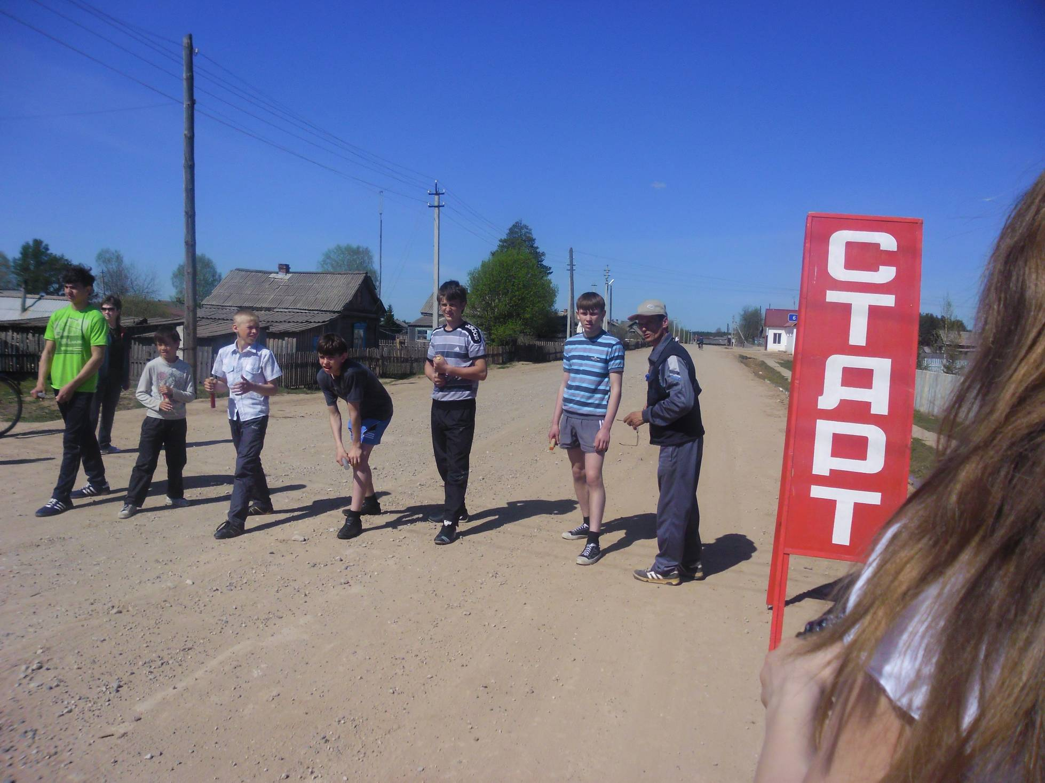

Дополнительное образование.
В течение года в школе работало 11 объединений ДО; 3 секции и 8 кружков. Из них:
- физкультурно-спортивная направленность – 3 секции;
- эколого-биологическая направленность – 1 кружок;
- художественно-эстетическая направленность – 4 кружков;
- военно-патриотическая направленность -1 кружок
- социально-педагогическая – 2 кружка.
В спортивных секциях занято 56 чел. (47%), в кружках – 77 чел. (64%). Всего занято 113 чел. (94%). 100% занятость у учащихся 1 ступени, 6кл.
По результатам анкетирования родителей уровень удовлетворенности школой - высокий

9.Здоровье и безопасная образовательная среда.
Пропаганда здорового образа жизни.
Во всех классах в прошлом году были заведены карты состояния здоровья школьника. Но из-за того, что в течение года не прошел медосмотр, данных о состоянии здоровья в этом году отсутствуют.
- В школьной столовой горячим питанием охвачено 100% учащихся.
- Имеют вредные привычки (курение, употребление алкогольных напитков) – 12 чел. 10%
Спортивные достижения учащихся школы за год:
 Призеры осеннего кросса (5-7 кл. – 3 место)
 Призеры лыжных соревнований (, 5-7 кл. – 3 место)
 Призеры конкурса «Огненная дуга» (8 кл. – 3 место)
 Участники л/эстафеты (5 место)
 Призеры интеллектуальных игр по пожарной тематике (команда 5-6 кл. – 3 место)
 Участники районных соревнований «Папа, мама, я – спортивная семья» (семья Бубновых -3 место).
 Президентские соревнования (6кл-2место)
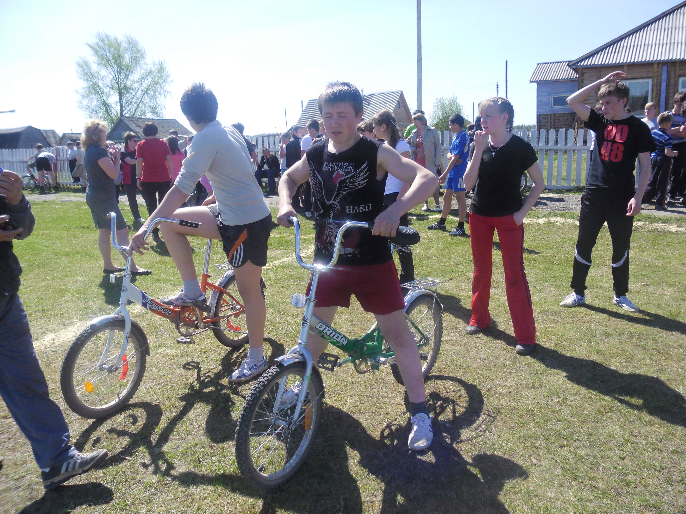

По итогам года за спортивные успехи награждено 10 чел. Именную премию в области спорта получил Мазунин Афанасий (8 кл.).
Охват детей, занятых в объединениях физкультурно-спортивной направленности – 56 чел. (47%). По сравнению с прошлым годом кол-во детей увеличилось 34% до 56%.
Основные заболевания школьников ОРВИ, заболеваемость стабильная.
1.Динамика общей заболеваемости в дошкольных группах
* заболевания органов дыхания — 75случ.
* кожные заболевания - 4 случая
* инфекционные заболевания - 9 случаев

2.Посещаемость
Пропуски - 2.204 дней
- по болезни -839 дней
- по др.причинам — 1.363 дня
- на одного ребенка (пропуски) — 49 дней
- на одного ребенка (по болезни) - 19 дней
средняя посещаемость:
- ясельная группа -64%
- средняя группа — 69%
подготовительная группа — 70%

Администрация школы и педколлектив старается создать безопасную образовательную среду.
Проблема: отсутствие у детей навыков безопасной жизнедеятельности.

10.Социальное партнерство.
1). ЦДТ (Дополнительное образование – секция баскетбола, туризма; проведение региональных конкурсов)
2). ДК (работа кружков)
3). ЦСПН (звонки по СОП, документы – характеристики на детей)
4). Краеведческий музей (экскурсии, кл. часы с приглашением работников музея)
5). ПДН, РОВД – (характеристики на ребят, информация)
6). КДН (звонки – консультации по поводу детей, семей , сбор документов на КДН)
7). ЦЗН (летняя занятость детей, ярмарка учебных мест, кл. час по выбору профессии)
8). ФАП – (здоровье учащихся,)
9). Гайнский лесхоз ( высадка молоды деревьев, просмотр в/ф «Гайны в огне)
10). ГИБДД (встреча с работниками «Я и дорога)
11) Орган опеки и попечительства (работа с неблагополучными семьями)
Традиционно на итоговом празднике «Таланты года», индивидуальные предприниматели (бывшие ученики школы) Гайнутдинов А.Ф.,Скуба И.И.,, член Земского собрания Ковалев И.А., вручают свои именные премии , в этом году премии вручены Елховой Ю, Кондратюку М, Мазунину А, Лунегову Н.
Работа школы в новом учебном году будет направлена на решение поставленных выше проблем.

